**Классный час для 5 – 6 класса**

**«Интересно о космосе».**

**Цель:** воспитания патриотизма.

**Задачи**: 1) развитие творческих способностей учащихся, внимания, памяти;

2) углубление знаний учащихся в области покорения космоса;

3) воспитание сплоченного, дружного коллектива;

Техническое обеспечение: компьютер, проектор, экран.

Необходимо подготовить помещение для проведения мероприятия: выделить место для проведения эстафет; 2 обруча; мандарины или теннисные шарики; апельсин или арабский мячик; гантели; распечатать заготовки кроссвордов.

*Ход классного часа:*

**Учитель:** Сегодня мы проводим классный час, посвященный ____-летию запуска человека в космос.

**Слайд 2**: (краткая историческая справка о первом полете человека в космос).

*Первый в мире полет человека в космос состоялся 12 апреля 1961 года. В 6 часов 7 минут с космодрома Байконур со стартовой площадки был осуществлен пуск ракеты-носителя "Восток-К72К", которая вывела*

*на околоземную орбиту советский космический корабль "Восток". Космический корабль пилотировал Юрий Гагарин. Полет продолжался 1 час 48 минут.*

*После совершения одного оборота вокруг Земли спускаемый аппарат корабля совершил посадку на территории СССР в Саратовской области.*

**Учитель**: Каждый космонавт находится в ограниченном пространстве. Он должен многое уметь, быть сильным, выносливым, много знать. Сегодня мы с вами проведем игру, класс разобьем на две команды и узнаем, кто больше знает о космосе. Придумайте, пожалуйста, названия командам и выберите помощника, который будет подсчитывать баллы.

**Слайд 3**:

Правила игры:

Категория «Кроссворд» - каждое правильное слово дает 1 балл

Категория «Космические задачи» - отвечает та команда, которая быстрее решила задачу. Если дан неверный ответ, то отвечают соперники, но количество баллов уменьшается в 2 раза.

Категория «Верю – не верю» – командам по очереди предлагаются вопросы. Правильный ответ – 1 балл.

Категория «Сильные, ловкие» - командам предлагаются подвижные конкурсы. В каждом конкурсе свое определенное количество баллов. Эта категория – последняя в игре. Остальные категории команды могут выбирать в любом порядке.

**Категория «Кроссворд»**



ответы:

|  |  |  |  |  |  |  |  |  |  |  |  |  |  |
| --- | --- | --- | --- | --- | --- | --- | --- | --- | --- | --- | --- | --- | --- |
|  |  |  |  |  |  |  |  |  |  |  |  |  |  |
|  |  |  |  |  |  |  | 11 |  |  |  |  |  |  |
|  |  |  |  |  |  |  | ц |  |  |  |  |  |  |
|  | 1 | г | а | г | а | р | и | н |  |  |  |  |  |
| 2 | т | е | р | е | ш | к | о | в | а |  |  |  |  |
|  |  |  |  |  |  | 3 | л | е | о | н | о | в |  |
|  |  |  | 4 | м | е | р | к | у | р | и | й |  |  |
|  |  |  | 5 | л | у | н | о | х | о | д |  |  |  |
|  |  |  |  |  |  | 6 | в | е | г | а |  |  |  |
|  |  |  | 7 | м | а | р | с |  |  |  |  |  |  |
|  | 8 | в | о | с | т | о | к |  |  |  |  |  |  |
|  |  |  |  | 9 | ю | п | и | т | е | р |  |  |  |
| 10 | г | а | л | и | л | е | й |  |  |  |  |  |  |
|  |  |  |  |  |  |  |  |  |  |  |  |  |  |

**Категория «Космические задачи»**

№1(на 2 балла)

Самая высокая температура на Луне 1170С, а самая низкая – -1640С.

На сколько отличается самая высокая температура на Луне от самой низкой?

Ответ: на 2810С.

№2 (на 4 балла)

Самая высокая гора на Луне имеет высоту около 11500 м, а горы на Марсе достигают 20 км – 25 км. Где горы выше и во сколько раз?

(дайте приблизительный ответ в целых числах).

Ответ: на Марсе в 2 раза.

№3 (на 6 баллов)

Чтобы солнечный свет достиг Земли, требуется порядка 8,5 минут. Скорость

света 300000 км/с. Чему равно примерное расстояние от Земли до Солнца?

Ответ: 153000000 км.

№4 (на 8 баллов)

Нарисуйте созвездие на координатной плоскости по следующим координатам

А (14; 3), В (12; -2), С (7; -2), D (4; 3), E (-2; 4), F (-6; 5), K (-13; 2).

Как называется это созвездие?

Ответ: Большая Медведица.

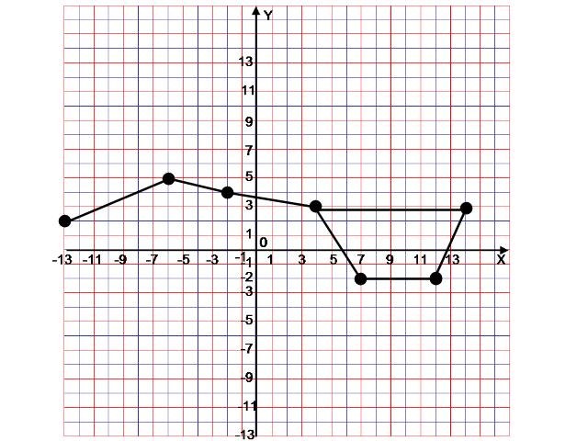

№5 (на 10 баллов)

На одной далекой планете должна состояться встреча инопланетян.

Все участники владеют, по крайней мере, одним инопланетным языком.

6 – языком жителей Венеры

6 – языком жителей Марса

7 – языком жителей Луны

4 – языком жителей Венеры и Марса

3 – языком жителей Марса и Луны

2 – языком жителей Луны и Венеры

1- языком жителей Венеры, Марса, Луны.

Сколько участников встречи?

Ответ: 11 участников.

**Категория «Верю – не верю»**

*День на планете Меркурий вдвое длиннее, чем год.*

Ответ: верно

*Диаметр Луны - 3476 метров*.

Ответ: неверно, 3476 км.

*За год более 10 000 тонн пыли приземляется на Землю*.

Ответ: верно

*Самая горячая планета нашей вселенной - Венера.*

Ответ: верно

*Крупнейший в мире планетарий находится в Санкт-Петербурге.*

Ответ: неверно, в Москве.

*Если протянуть паутину до ближайшей к нам звезды в созвездии Центавра, то она весила бы пятьсот тысяч тонн.*

Ответ: верно

*Если бы Земля вращалась в обратную сторону вокруг своей оси,* *то в году было бы столько же суток.*

Ответ: неверно, на 2 суток меньше.

*За последние 500 лет масса* *Земли увеличилась на миллион*

*тонн за счет космического вещества.*

Ответ: неверно, на миллиард тонн.

*Планета Уран видна с Земли невооруженным глазом.*

Ответ: верно

*Самая маленькая планета Солнечной системы – Юпитер, самая большая - Плутон.*

Ответ: неверно, самая маленькая планета – Плутон, самая большая - Юпитер.

**Категория «Сильные, ловкие».**

Конкурс 1

Самая сплоченная команда.

***На полу укладываются 2 обруча. В обручи встают один за другим члены команд*** ***в максимально большом количестве и*** ***при этом никто не должен вылезать за границу обруча.***

***Команда набирает столько баллов, сколько человек поместилось в обруч.***

Конкурс 2

Самая быстрая команда.

***Выбираются по одному представителю от команды, задается дистанция. Необходимо быстро преодолеть расстояние:***

1. ***Спиной вперед;***
2. ***Прижав щекой к плечу апельсин;***
3. ***В ботинках со связанными шнурками.***

***Победитель приносит 1 балл команде в*** ***каждой эстафете.***

Классный руководитель сам выбирает, сколько пар должно принять участие в конкурсе.

Конкурс 3

Самая ловкая команда.

***На столе лежат мандарины (более 10) или*** ***теннисные шарики. Выбираются по 1*** ***представителю от команды. Необходимо***

***без помощи посторонних как можно больше предметов взять в руки.***

***Команда получает столько баллов, сколько предметов удержано в руках.***

Классный руководитель сам выбирает, сколько пар должно принять участие в конкурсе.

Конкурс 4

Самая сильная команда

***Выбираются по одному представителю от команды. Необходимо дольше всех*** ***удержать на вытянутой руке параллельно полу гантели.***

***Победитель приносит 1 балл команде.***

Классный руководитель сам выбирает, сколько пар должно принять участие в конкурсе.

Подводятся итоги игры. Объявляется команда – победительница.

Список литературы:

1. Афанасьев С. П. «Супервечеринки, или 1000 часов радости и веселья».

Москва. «АСТ-ПРЕСС СКД», 2006 г.

2) Смыкалова Е. В. «Дополнительные главы по математике для учащихся

5 класса». Санкт-Петербург. СМИО Пресс. 2005 г.

Сайты:

<http://www.millionpodarkov.ru/games/viktorina-konkurs-kosmonavty-detskie-konkursy-na-den-kosmonavtiki.htm>

<http://shkolniki.at.ua/publ/nemnogo_faktov_o_kosmose/1-1-0-1520>

<http://www.openclass.ru/wiki-pages/114741>

<http://perso.wanadoo.es/antoni.salva/art/havona_cat.jpg>

<http://rubify.smugmug.com/photos/579295420_xufcF-O.jpg>

<http://mat.1september.ru/2001/01/no01_1.htm>

<http://smiles.33b.ru/>

<http://animashky.ru/index/0-17?2>